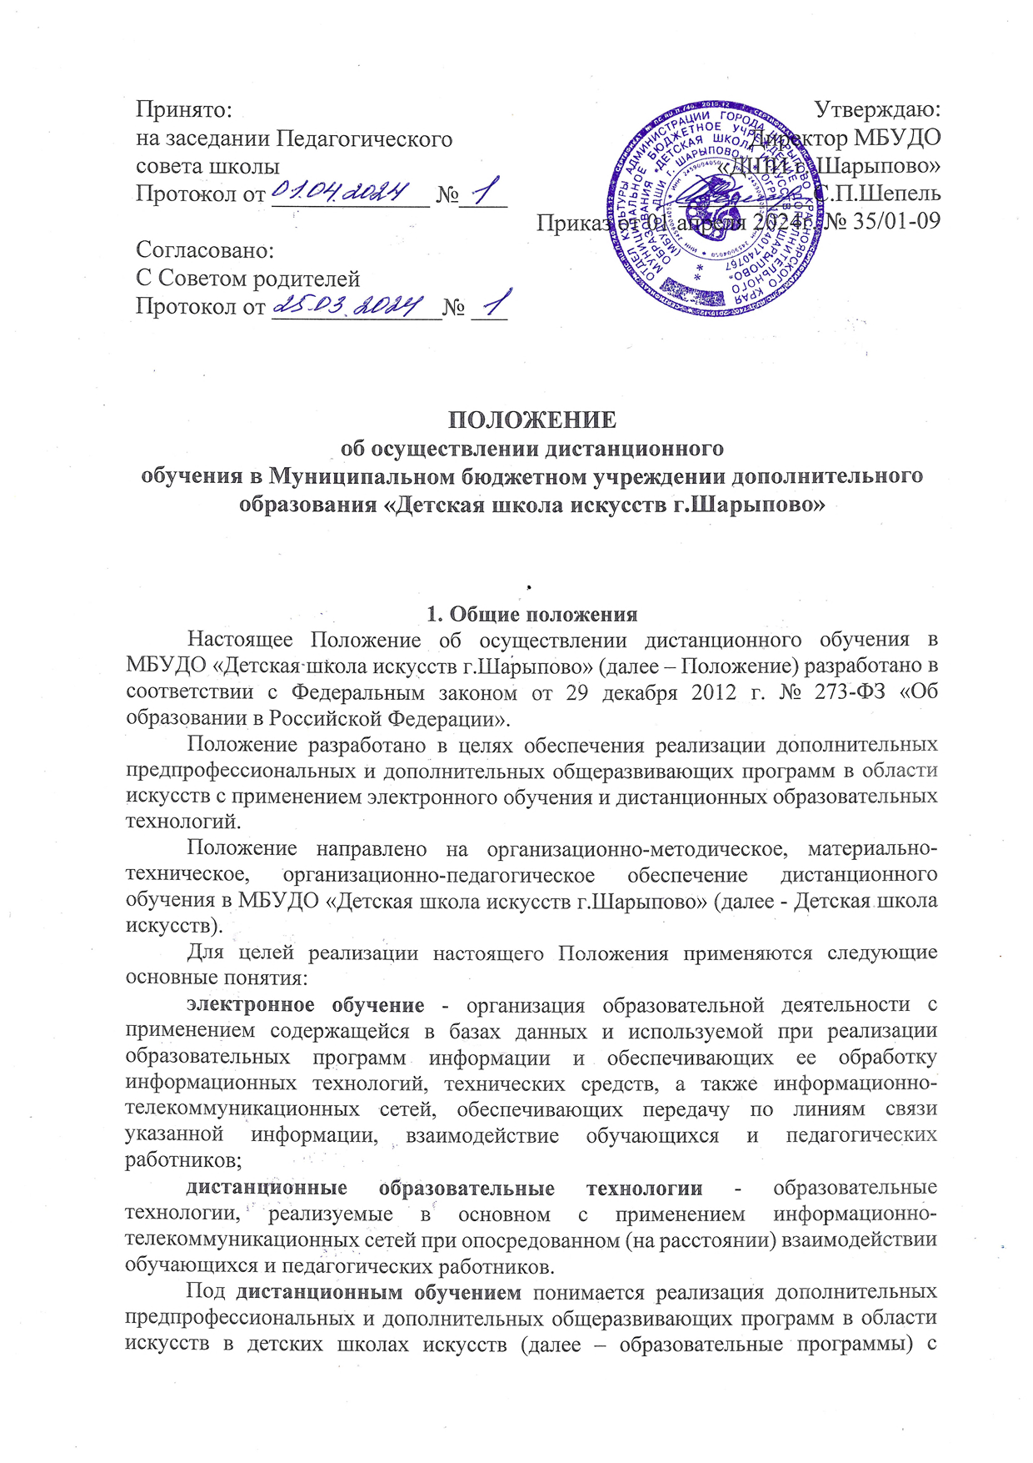
применением электронного обучения, дистанционных образовательных технологий.
Применение дистанционного обучения позволяет Детской школе искусств расширить свои возможности в осуществлении образовательной деятельности в различных условиях, в том числе при изменении режимов работы ДШИ (по климатическим, санитарно-эпидемиологическим и другим причинам), в обеспечении эффективной самостоятельной работы учащихся в период каникулярного времени, в создании условий для разработки индивидуальных траекторий обучения детей.
В периоды особых режимных условий Детская школа искусств обеспечивает переход учащихся на дистанционное обучение.
Видами использования дистанционного обучения являются:
- реализация образовательных программ или их частей с применением исключительно электронного обучения, дистанционных образовательных технологий;
- реализация образовательных программ или их частей с использованием электронного обучения, дистанционных образовательных технологий как вспомогательных средств обучения.
По решению Детской школы искусств реализация образовательных программ может осуществляться путем смешанных форм обучения.
При реализации образовательных программ или их частей с применением исключительно электронного обучения, дистанционных образовательных технологий детская школа искусств:
- создает условия для функционирования электронной информационно-образовательной среды (платформы), обеспечивающей освоение обучающимися образовательных программ или их частей в полном объеме независимо от места нахождения обучающихся;
- обеспечивает идентификацию личности обучающегося, выбор способа которой осуществляется Детской школой искусств самостоятельно, и контроль соблюдения установленных условий, в рамках которых осуществляется оценка результатов обучения.

- Организационно-методическое обеспечение дистанционного обучения
Переход на дистанционное обучение, объявляемое для всех обучающихся, устанавливается приказом руководителя Детской школы искусств.
Детская школа искусств, обеспечивая дистанционное обучение:
- формирует расписание занятий на каждый учебный день в соответствии с учебным планом по каждому учебному предмету, предусматривая дифференциацию по классам и сокращение времени проведения урока до 30 минут;
- информирует обучающихся и их родителей о реализации образовательных программ или их частей с применением дистанционного обучения, в том числе знакомит с расписанием занятий, графиком проведения текущего и промежуточного контроля по учебным предметам, проведения консультаций;
- организует ведение учета результатов образовательного процесса в электронной форме.
Детская школа искусств размещает на своем официальном сайте в информационно-телекоммуникационной сети «Интернет» расписание онлайн-занятий, требующих присутствия учащихся в строго определенное время.
Согласие родителя (законного представителя) обучающегося на организацию учебного процесса в форме дистанционного обучения подтверждается документально (наличие письменного заявления родителя (законного представителя).
При реализации образовательных программ с применением электронного обучения и дистанционных образовательных технологий Детская школа искусств обеспечивает внесение соответствующих корректировок в рабочие программы учебных предметов и (или) учебные планы в части изменения календарных, календарно-тематических планов, графика промежуточной аттестации, форм обучения (лекция, онлайн консультация, онлайн конференция, вебинар и другие), использования технических средств обучения. В случае возможности дистанционного обучения в форме онлайн конференций, вебинаров сохраняются мелкогрупповые (групповые) формы проведения занятий по соответствующим учебным предметам.
Дистанционное обучение обеспечивается разработанным учебным, учебно-методическим материалом, позволяющим осуществить педагогический процесс в дистанционном формате в соответствии с реализуемыми образовательным программами.

- Материально-техническое обеспечение дистанционного обучения
При реализации образовательных программ с применением электронного обучения, дистанционных образовательных технологий детская школа искусств обеспечивает доступ обучающихся к электронной информационной образовательной среде, представляющей собой совокупность информационных технологий, телекоммуникационных технологий, соответствующих технологических средств, необходимых и достаточных для организации опосредованного (на расстоянии) взаимодействия обучающихся с преподавателями, а также между собой.
Организация дистанционного обучения может осуществляться на базе электронных ресурсов – платформы Скайп и других. Для осуществления бесперебойного процесса разрабатывается инструкция по пошаговым действиям участников дистанционного обучения.
Организация дистанционного обучения обеспечивается соответствующим техническим оборудованием. В случае необеспеченности отдельных обучающихся достаточным оборудованием решение об обеспечении дистанционного обучения для таких обучающихся решается в индивидуальном порядке.
В случае временного перевода всех обучающихся на обучение с применением электронных учебных изданий по учебным предметам Детская школа искусств обеспечивает возможность доступа к ресурсам электронно-библиотечной системы (электронной библиотеке) каждому обучающемуся.

- Организационно-педагогическое обеспечение дистанционного обучения
При переходе на дистанционное обучение с педагогическими работниками заключаются дополнительные соглашения к трудовым договорам, в которых устанавливаются: новые условия труда, права и обязанности, ответственность, определенные для работодателя и работника в условиях применения дистанционного обучения.
При переходе на дистанционное обучение Детская школа искусств через ответственных лиц:
- актуализирует имеющиеся в электронном виде учебные и методические материалы по использованию электронного обучения и дистанционных образовательных технологий для обучающихся, педагогических и административных работников, ответственных за организацию учебной деятельности, а также инструкции по размещению учебных материалов,
- обеспечивает создание (при необходимости) тестовых заданий, публикацию объявлений, сбор и обработку письменных работ обучающихся, а также организацию текущей и промежуточной аттестации и фиксацию хода образовательного процесса.
Детская школа искусств разрабатывает и утверждает:
- формы расписаний учебных занятий, проводимых в рамках дистанционного обучения, формы отчетов педагогических работников о проведенных занятиях, формы учета посещаемости и успеваемости учащихся (при необходимости).
Педагогические работники:
планируют свою деятельность с учетом системы дистанционного обучения, создают простейшие, нужные для обучающихся, ресурсы и задания;
- выражают свое отношение к работам обучающихся в виде текстовых или аудио рецензий, устных онлайн консультаций.
Виды уроков (занятий), применяемые при организации дистанционного обучения:
- Видеоурок – урок в записи.
- Урок-конференция – урок в реальном времени с возможностью видео коммуникаций преподавателя и группы учащихся.
- Урок-вебинар – урок в реальном времени для группы учащихся; ведущим вебинара является преподаватель, коммуникации с учащимися могут осуществляться на различном уровне, в зависимости от заложенного в «вебинарной комнате» функционала: от коммуникации через чат – до возможностей конференции.
- Организация и сопровождение самостоятельной работы учащихся – учебный процесс, связанный с обменом информацией между преподавателем и учащимся на основе учебных материалов, направленных преподавателем учащемуся по установленным каналам связи.
- Индивидуальное занятие – урок с учащимся в реальном времени. Индивидуальный урок в условиях дистанционного обучения – это видео общение преподавателя и учащегося.
- Консультации (собеседования). Проводятся в различных доступных форматах в установленный для учащихся промежуток времени и по установленному детской школой искусств расписанию.
- Контроль и оценка. Применяется как форма текущего (промежуточного) контроля.
При разработке поурочного планирования, самостоятельной работы обучающихся необходимо учитывать продолжительность непрерывной работы с изображениями на индивидуальном мониторе компьютера, установленную постановлением Главного государственного санитарного врача Российской Федерации от 29 декабря 2010 г. № 189 «Об утверждении СанПиН 2.4.2.2821-10 «Санитарно-эпидемиологические требования к условиям и организации обучения в общеобразовательных учреждениях»:
1-2 классы - 15 минут,
3-4 классы - 15 минут,
5-7 классы - 20 минут,
8-11 классы - 25 минут.
К другим способам использования дистанционных образовательных технологий в Детской школе искусств относятся следующие:
- дистанционная поддержка учащихся с ограниченными возможностями здоровья;
- дистанционные консультации;
- организация самостоятельной работы учащихся в каникулярный период, период карантина;
- организация реализации отдельных учебных предметов за пределами осваиваемой образовательной программы с использованием дистанционного обучения;
- организация занятий с использованием дистанционных образовательных технологий для пропускающих школьные уроки детей по причинам болезни;
- реализация индивидуальных учебных планов с использованием дистанционного обучения.
При дистанционном обучении эффективность разработанных учебных материалов является решающим фактором успешности реализации образовательной программы в дистанционной форме.
Под разработкой учебных материалов понимается: использование и корректировка собственных разработок, оцифровка учебных пособий, разработка тестов, викторин, презентаций, контрольных работ, подбор и обработка материалов, размещенных на различных ресурсах, в информационных базах, а также материалов, открытых для свободного доступа на сайтах издательств, библиотек, других учреждений культуры.
Учебные материалы:
- разрабатываются с учетом поурочной подачи;
- разрабатываются с учетом применения интерактивных технологий;
- обладают качествами, которые стимулируют самостоятельную деятельность учащихся;
- позволяют осуществить оперативный контроль и оценивание выполнения заданий;
- включают наглядные материалы, иллюстрации, схемы, таблицы;
- разрабатываются с учетом доступных программ и платформ, способов передачи учебного материала от преподавателя и результатов самостоятельной работы – от учащегося.
Приоритетной формой учебного материала в учебном методическом комплексе является форма учебника, в структуре которого предусматривается наличие теоретических сведений, практических заданий, вопросов, направленных на освоение теоретических знаний. Наличие данного комплекса позволяет в ситуации установленного периода дистанционного обучения моделировать традиционный учебный процесс, максимально адаптируя его к новым условиям. Комплекс, созданный преподавателем самостоятельно, составленный на основе собственных разработок, различных элементов учебных пособий, хрестоматий, мультимедийных программ, аудио и видео материалов может успешно заменить учебник.
В целях разработки учебно-методических комплексов в Детской школе искусств могут создаваться временные творческие коллективы. Коллективная работа позволит осуществить процесс перехода на дистанционное обучение в наиболее короткие сроки. Разработанные комплексы будут успешно применяться в дальнейшем, пополнят библиотеку школы, могут стать актуальным и полезным материалом для молодых преподавателей.

- Организация рабочего времени. Трудовые действия преподавателя и концертмейстера в период организации дистанционного обучения
В соответствии с законодательством Российской Федерации рабочее время преподавателя включает: проведение учебных занятий (нормируемая часть рабочего времени), другую педагогическую работу (ненормируемая часть рабочего времени).
В период проведения дистанционного обучения установленная преподавателю учебная нагрузка может распределяться следующим образом:
- проводимые индивидуальные занятия, уроки-конференции, уроки-вебинары, организация и сопровождение самостоятельной работы учащихся, консультации (собеседования) с учащимися, контроль и оценивание.
В «другую педагогическую работу» при организации дистанционного обучения включается:
- проведение работ по корректировке календарных, календарно-тематических планов, по внесению изменений в рабочую программу учебного предмета;
- разработка уроков (поурочное планирование, создание подробного поурочного плана);
- разработка и оформление учебного материала для самостоятельной работы учащихся, в том числе создание видеоуроков, фонограмм, анализ и подбор электронных ресурсов;
- оперативное информирование учащихся и родителей об особенностях организации учебного процесса;
- рассылка необходимых учебных материалов;
- организация самостоятельной работы учащихся;
- контроль и оценка самостоятельной работы учащихся, проведение консультаций для родителей, методическое сопровождение полезного досуга учащихся.
В должностные обязанности (трудовые действия) концертмейстера может быть включено: запись фонограмм исполнительского репертуара и обеспечение учащихся данным музыкальным материалом, прослушивание (в том числе, совместно с преподавателем) подготовленного учащимися музыкального материала, прием и оценивание партий.

- Учет часов учебной работы педагогических работников, учет успеваемости и посещаемости учащихся
Учет часов учебной работы педагогических работников осуществляется на основании ежедневных отчетов преподавателей и концертмейстеров по установленной Детской школой искусств форме.
Расписание занятий в Детской школе искусств устанавливается на основании приказа Минобрнауки России от 11.05.2016 № 536 "Об утверждении Особенностей режима рабочего времени и времени отдыха педагогических и иных работников организаций, осуществляющих образовательную деятельность», исходя из продолжительности занятий – не более 30 минут.

Примерная форма отчета преподавателя
о выполнении учебной нагрузки

Преподаватель______________________
Дата___________________________
Расписание | Учебный предмет | Фамилия, имя учащегося/ номер группы | Форма проведения учебных занятий | Примечание
14.00-14.30 | Сольфеджио | 2а | Урок-конференция
14.35-15.15 | Слушание музыки | 2а | Урок-конференция
15.20-15.50 | Сольфеджио | 4б | Урок-конференция
15.55-16.25 | Музыкальная литература | 4б | Урок-вебинар: анализ представленных проектов
16.30-17.00 | Ритмика | 1а | Контроль и оценка: сдача ритмических упражнений
17.10-17.40 | Сольфеджио | 8а | Урок-конференция
17.45-18.15 | Музыкальная литература | 8а | Контроль и оценка: музыкальная викторина, тестирование

Учет посещаемости и успеваемости учащихся осуществляется на основе форм учебной документации, применяемой в Детской школе искусств. При необходимости возможны дополнительные инструкции к ведению журнала учета успеваемости и посещаемости обучающихся, разработка вкладышей к журналу.

Выбор и использование бесплатной доступной платформы осуществляется Детской школой искусств самостоятельно.
Приказ Минобрнауки России от 11.05.2016 N 536 "Об утверждении Особенностей режима рабочего времени и времени отдыха педагогических и иных работников организаций, осуществляющих образовательную деятельность"
Пункт 3.2. Методических рекомендаций по реализации образовательных программ начального общего, основного общего, среднего общего образования, образовательных программ среднего профессионального образования и дополнительных общеобразовательных программ с применением электронного обучения и дистанционных образовательных технологий, направленных письмом Минпросвещения России от 19.03.2020 № ГД-39/04.

